

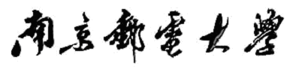

**《算法与数据结构设计》任务书**

**2020-2021 第一学期**

**班级：B180309**

**指导教师：朱曼**

**指导单位：**南京邮电大学 计算机学院 计算机科学与技术系

**编程语言**：可自选，例如Visual C++，C，JAVA等

**日 期：**第9-10周（2020.10.26-2020.11.6）

2020年10月

**一、算法与数据结构设计要求**

算法与数据结构设计是对专业基础课《数据结构》和《算法分析与设计》课程知识的进一步巩固并加强解决实际问题的能力。

算法与数据结构设计的目的是通过实践，一方面使学生加深对课内所学的有关数据的逻辑结构和存储表示、数据结构的选择和应用、算法的设计和时空效率分析等课程基本内容的理解；另一方面，在程序设计方法、高级语言编程环境以及程序的调试和测试方面受到比较系统和严格的训练。通过实践提高同学们自己学习、查阅资料、独立分析问题和解决问题的能力。

在两周的课程设计中，要通过查阅相关资料、与同学讨论、老师辅导答疑，设计算法，上机调试并运行程序，完成实践报告。教师在最后对学生进行答辩。

以下为算法与数据结构程序设计在OBE教学理念指导下对毕业要求指标点的支撑关系：

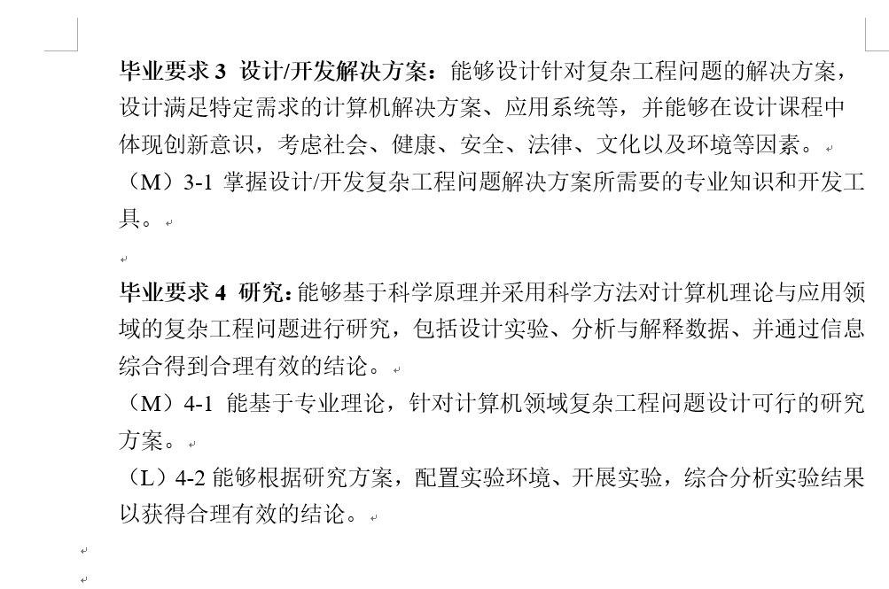

**二、算法与数据结构设计课题内容及课题分配**

本次算法与数据结构设计的题目包含A组和B组，每组各5道题目，每位同学需完成A组和B组中各一道题目，题目分配如下：

|  |  |  |  |  |  |  |  |
| --- | --- | --- | --- | --- | --- | --- | --- |
| **学号** | **姓名** | **A组** | **B组** | **学号** | **姓名** | **A组** | **B组** |
| B16110819 | 王召龙 | 1 | 1 | B18030916 | 杨坤野 | 4 | 4 |
| B17040916 | 师鹏 | 2 | 2 | B18030917 | 何峰 | 5 | 5 |
| B17040933 | 靖皓楠 | 3 | 3 | B18030918 | 宋洪全 | 1 | 1 |
| B18030901 | 王晶颖 | 4 | 4 | B18030919 | 陆取 | 2 | 2 |
| B18030902 | 孙雯倩 | 5 | 5 | B18030920 | 陈彦霖 | 3 | 3 |
| B18030903 | 吕梓萱 | 1 | 1 | B18030921 | 周律宁 | 4 | 4 |
| B18030904 | 刘嘉怡 | 2 | 2 | B18030922 | 赵嘉锴 | 5 | 5 |
| B18030905 | 杨舒雯 | 3 | 3 | B18030923 | 袁晨 | 1 | 1 |
| B18030906 | 陈思远 | 4 | 4 | B18030924 | 高子昂 | 2 | 2 |
| B18030907 | 赵璟瑜 | 5 | 5 | B18030925 | 曹梦杰 | 3 | 3 |
| B18030908 | 夏璐瑶 | 1 | 1 | B18030926 | 韩越 | 4 | 4 |
| B18030909 | 刁煜凡 | 2 | 2 | B18030927 | 廉天龙 | 5 | 5 |
| B18030910 | 王雨 | 3 | 3 | B18030928 | 潘海天 | 1 | 1 |
| B18030911 | 龙权 | 4 | 4 | B18080713 | 陈策策 | 2 | 2 |
| B18030912 | 代双星 | 5 | 5 | B18110410 | 李兰心 | 3 | 3 |
| B18030913 | 刘杨 | 1 | 1 | B18111222 | 胡新悦 | 4 | 4 |
| B18030914 | 许阳 | 2 | 2 | B18111508 | 姚杨 | 5 | 5 |
| B18030915 | 李栋平 | 3 | 3 |  |  |  |  |

**题目A5：二分图的最大匹配问题**

匹配：一个边的集合，其中任意两条边都没有公共顶点。

最大匹配：一个图的所有匹配中，所含匹配边数最多的匹配。

给定一个二分图，求其最大匹配。

**题目B5： 四则运算自测系统**

**（一）课题内容**

设计一款四则运算的自测软件，可用于小学生的四则运算训练。

**（二）课题要求**

（1）训练题型包括填写结果、对错判断、选择题等。

（2）每次训练时，用户先进行选择，包括难度（如10以内、100以内、1000以内，带负数、带小数、运算数个数、是否允许带括号等）、题型（填写结果、对错判断、选择题）、题量（各类题目的个数）等，根据用户的选择，自动生成试题（10道题目为一组）。

（3）用户在软件系统中答题，并提交。

（4）系统根据用户提交结果进行评判、给分，并进行分析。

（5）每次训练完后，试题、试题答案、用户答案、结果及分析应保留到相应的文本文件中，供用户查看。

（6）要求支持加、减、乘、除混合的表达式计算。

**三、考核及报告要求**

**1、考核标准：**根据学生平时的上机出勤情况、为上机所作的准备情况、上机时的表现、程序的完成情况、报告的完成情况、验收答辩时的表现等综合打分。等级为：优秀、良好、中等、及格、不及格。

**2、报告要求：**请参考《算法与数据结构设计报告内容与格式建议版本》

**3、验收答辩考核内容：**

(1) 功能演示（界面友好性和功能完备性）；

(2) 程序结构描述（如：选用的数据结构、功能模块结构关系、类与类之间的关系、函数调用关系、输入输出文件属性描述等）；

(3) 测试数据的准备情况；

(4) 编程过程中遇到的典型问题及解决方案。

**四、参考资料**

[1] 王海艳等．数据结构 C语言[M]．第1版．北京：人民邮电出版社，2017．

[2] 陈慧南．算法设计与分析：C++语言描述[M]．北京：电子工业出版社，2006．

[3] 刘汝佳．算法竞赛入门经典[M]．北京：清华大学出版社，2009．

[4] Thomas H. Cormen等著，潘金贵/顾铁成等译．算法导论[M]．第2版．北京：机械工业出版社，2006．

[5] 郭嵩山等．国际大学生程序设计竞赛例题解 [M]．北京：电子工业出版社，2007．